Pembangunan Program Pembangkit ITWM Berbasiskan SVG : Pengolahan Kartografi

Surya Afnarius
Jurusan Teknik Elektro Univ. Andalas Padang, email : s_afnarius@yahoo.com

ABSTRAK - Presiden Megawati ketika meresmikan ASEAN Tourism Forum ‘02 di Yogjakarta mengatakan bahwa peranan industri pariwisata bagi ekonomi kerakyatan di Indonesia sangat besar. Karena itu, Presiden mengajak semua pihak untuk membangun industri pariwisata. Satu kajian untuk pengaturan data spatial dan atribut serta pengolahan kartografi (warna dan simbol fitur peta pariwisata) dari berkas shapefile telah dilakukan. Kajian ini menjawab persoalan awal dalam mewujudkan e-government bidang pelayanan pariwisata berupa mahalnya implementasi Internet-GIS. Paper ini melaporkan hasil kajian tersebut. Metodologi rekayasa perangkat lunak Waterfall digunakan dalam kajian ini. Program dibangunkan dengan Ms Visual Basic dan MapObjects. Program yang dibuat berkemampuan untuk mengatur data spatial dan atribut serta pengolahan kartografi dari berkas shapefile. Untuk pengujian program, digunakan data spatial dan atribut Kota Padang, Sumatera Barat. Hasil pengujian menunjukkan bahwa program yang dibangun telah memenuhi keperluan pemakai.

Kata kunci : Internet-GIS, Kartografi, Peta Pariwisata, Shapefile.

1. PENDAHULUAN

Presiden Megawati ketika meresmikan ASEAN Tourism Forum (ATF) di Yogjakarta 25 Januari 2002 mengatakan bahwa peranan industri pariwisata bagi ekonomi kerakyatan di Indonesia sangat besar [1]. Karena besar pengaruhnya terhadap ekonomi kerakyatan ini, Presiden mengajak semua pihak untuk membangun industri pariwisata. Hal ini ditegaskan kembali oleh Menteri Negara Budaya dan Pariwisata Jero Wacik ketika membuka musyawarah daerah XI BPD PHRI Bali tahun 2005 di Den Pasar [2]. Bahkan industri pariwisata dapat menjadi tulang punggung perekonomian negara [3]. Sedangkan di tingkat dunia, diperkirakan pada tahun 2020 industri pariwisata ini akan menjadi industri terbesar di dunia. Menurut World Travel and Tourism Council besarnya belanja para wisatawan adalah US$5 milyar per hari. Satu peluang besar buat Indonesia yang kaya dengan daerah wisata.

Menurut Jero Wacik, pemerintah menargetkan kunjungan wisatawan mancanegara ke Indonesia tahun 2005 sebanyak 6 juta orang dengan dana promosi Rp. 90 miliar dan pemasukan devisa US$6 milyar [2]. Target ini masih sangat rendah dibandingkan dengan pencapaian yang telah diraih oleh Malaysia tahun 2004 sebanyak 14 juta orang ataupun Thailand sebanyak 10 juta orang [2]. Salah satu penyebabnya adalah kurangnya promosi karena dana promosi yang tersedia tidak mencukupi. Menurut Yanti Sukamdani, ketua PHRI, dibutuhkan dana US$50 juta untuk promosi wisata Indonesia [3]. Satu jumlah yang sangat besar yang tidak mungkin dipenuhi oleh Indonesia saat ini. Apalagi Indonesia saat ini ditimpa berbagai bencana.

Salah satu media yang sesuai untuk promosi pariwisata Indonesia dan sesuai pula dengan kemajuan teknologi adalah Internet-GIS. Delapan puluh sembilan juta dari 101 juta pemakai internet di Amerika Serikat menggunakan internet dan peta untuk keperluan perjalanan/wisata mereka [4]. Hal yang sama juga terjadi di Eropah dan Jepang. Namun perangkat lunak Internet-GIS ini sangat mahal. Menurut [5], harga ArcIMS : US$ 7.500; SpatialDirect US$ 20.000 dan EarthKey Internet Mapping US$ 25.000. Itu baru harga Internet-GIS -nya, belum lagi biaya pembangunan sistem yang jauh lebih mahal. Selain itu, “The level of expertise required, trainning to be expected and intensity of involvement are much different”, kata [6]. Sehingga penerapan konsep Internet-GIS di dalam e-government pariwisata Indonesia menjadi terkendala.

Alternatif pengganti Internet-GIS adalah SVG [7]. SVG itu adalah “a language for describing two dimensional graphics in XML” yang dikembangkan oleh [8], menjadi standar grafik internet dan sistemnya terbuka. SVG ini bersifat royalty free, tidak ada kewajiban kita untuk membayar jika SVG digunakan. Beberapa kajian untuk membangun peta dari SVG (SVG WebMapping) telah dilakukan [9]. Kajian-kajian ini lebih mendekatkan SVG ke GIS. Namun belum ada yang membuat program pembangkit Tourist WebMapping berbasiskan SVG secara otomatis untuk kepentingan pariwisata dengan harga murah.

Dimotivasi oleh pernyataan Presiden Megawati dlm. [1], Jero Wacik dlm. [2], [4], [5] dan [6], dalam paper ini dilaporkan pembangunan program pembangkit Interactive Tourist WebMapping (ITWM) Berbasiskan SVG : Pengolahan Kartografi. Paper ini mencakup kajian literatur tentang Geographical Information System dan Internet-GIS. Setelah rancangan umum program pembangkit ITWM diuraikan, rancangan program pengolahan kartografi dipaparkan. Rancangan program pengolahan kartografi terdiri dari kemampuan, cara kerja dan proses program pengolahan kartografi. Selanjutnya dijelaskan pengujian program pengolahan kartografi.

2. TINJAUAN PUSTAKA

2.1 Geographical Information System (GIS)
Sampai saat ini, agak sulit mendefinisikan GIS, karena GIS itu merupakan integrasi dari berbagai disiplin ilmu. Banyak pakar GIS berusaha mendefinisikannya tapi belum ada definisi yang tetap. Namun begitu, [10] menyimpulkan bahwa ada lima hal yang disepakati, yaitu : “Data acquisition, preprocessing, data management, manipulation and analysis, and product generation”. Manajemen peta adalah jantungnya GIS. Peta itu disusun atas beberapa layer di dalam GIS. Gambar 1 menunjukkan pola pengendalian peta pariwisata (hotel, infrastruktur, jalan dll).

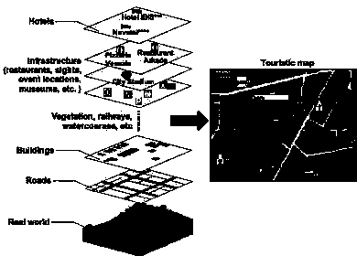

Gambar 1 . Susunan layer-layer peta pariwisata [4].

2.2 Internet-GIS
Internet adalah jaringan komputer yang terbesar di dunia. Istilah internet ini digunakan untuk “the global encompassing public network”. Saat ini, ESRI telah mengembangkan GIS di atas internet atau Internet-GIS diantaranya MapObjects Internet Map Server [11]. MapObject itu merupakan komponen-komponen objek dari ArcView yang mampu menjalankan struktur data shapefile. Diantara jenis data utama dari shapefile adalah point, polyline dan polygon. Untuk lebih lengkapnya dapat dilihat pada tabel 1. Hubungan diantara objek pada MapObjects dapat dilihat pada gambar 2.

Tabel 1 . Berbagai jenis data dari shapefile.

Value | ShapeType
0  2  3  5  8  11  13  15  18 | Null Shape  Point  Polyline  Polygon  MultiPoint  PointZ  PolylineZ  PolygonZ  MultipointZ

Point Object
Line Object
Polygon Object
Rectangle Object
Parts Collection
Ellipse Object
Points Object

Gambar 2 . Hubungan diantara objek pada MapObjects.

3. METODE

Metodologi rekayasa perangkat lunak Waterfall digunakan dalam kajian ini. Metode ini dipilih karena motode ini populer dan klasik. Metode ini dimulai dengan analisis keperluan pemakai dan diikuti dengan perancangan dan implementasi sistem serta diakhiri dengan pengujian. Pengujian dilakukan dengan cara black box test untuk fungsi single symbol classification dan unique values classification.

4. HASIL DAN PEMBAHASAN

4.1 Rancangan Uumum Program Pembangkit

ITWM
Keperluan sistem program pembangkit ITWM didapat dari kajian yang dilakukan melalui internet, baik tulisan, demo program (GeoColors) ataupun web site pariwisata yang ada, terutama bentuk peta yang diperlukan. Adapun keperluan sistem program pembangkit ITWM dari sudut pandang pemakai (conceptual design) adalah seperti tergambar pada gambar 3.
Kumpulan Layer
Konversi
Pewarnaan & simbol
Framework ITWM

☺

depands

Gambar 3 . Conceptual design program pembangkit ITWM.

Pemakai melakukan kegiatan pada bagian kumpulan layer berupa menambah dan mengeluarkan layer peta serta mengendalikannya (zoom in, zoom out, pan, full extent dll). Pada bagian pewarnaan & simbol, pemakai dapat mengatur pewarnaan atau simbol dari objek-objek wisata. Setelah itu, pemakai dapat melakukan konversi kumpulan layer peta dari bentuk peta shapefile ke bentuk SVG dan sekaligus dapat pula memproses ulang pewarnaan dari satu layer objek-objek wisata sesuai dengan kemampuan visualisasi SVG. Setelah pemakai mendapatkan bentuk peta SVG, pemakai memasukkannya ke dalam berkas SVG.htm bagian penghubung dari framework ITWM yang sudah dilengkapi dengan fungsi-fungsi yang diperlukan untuk menghasilkan data atribut pariwisata secara dinamis.

Program pembangkit ITWM ini dirancang atas tiga bagian utama, yaitu 1) Bagian pengolahan kartografi (Kumpulam layer dan Pewarnaan & simbol), 2) Bagian konversi dan 3) Bagian framework (lihat gambar 4). Bagian pengolahan kartografi adalah bagian untuk pengaturan layer peta dan berkas atributnya serta pengolahan warna dan simbolnya. Untuk fitur polygon dan line tersedia bentuk single dan unik. Untuk fitur point tersedia bentuk single dan unik dalam bentuk empatpersegi dan lingkaran beserta ukurannya.

Bagian konversi adalah bagian yang mengubah bentuk peta shapefile ke bentuk SVG berdasarkan bentuk kartografi yang telah dibuat pada bagian pengolahan kartografi atau bentuk pewarnaan yang menjadi ciri khas SVG. Beberapa fungsi juga disediakan, seperti : tanda pengenal fitur, animasi untuk fitur titik, fungsi javascript untuk interaksi peta dengan pemakai dan pemanggilan awal program ASP untuk penampilan data atribut yang dinamis dari satu fitur.

Bagian framework adalah bagian yang menampung peta SVG hasil konversi serta membangkitkan laman web yang interaktif (ITWM), berupa pengendalian data atribut dari fitur pariwisata yang diprogram dengan satu bahasa sisi server. Bagian ini terdiri dari kumpulan frame, yaitu frame 0 tempat menu data dinamis, frame 1 digunakan untuk meletakkan laman web yang meng-embbed peta SVG dan frame 2 digunakan untuk menghasilkan laman web yang dinamis.

4.2 Rancangan Program Pengolahan Kartografi
Sesuai dengan conceptual design, ditentukan rancangan program pengolahan kartografi. Pada gambar 4, bagian pengaturan layer peta dlm bentuk shapefile serta pewarnaan dan simbol (point, line dan polygon) adalah rancangan untuk program pengolahan kartografi yang dibuat. Rancangan ini merupakan pengembangan dari pengolahan kartografi MapObjects.

Adapun kemampuan program pengolahan kartografi yang dibuat adalah sebagai berikut:
- Mampu mengendalikan layer peta : menambah, mengeluarkan dan mengaktifkan satu layer.
- Melakukan operasi umum terhadap layer : Full Extent, Active layer Extent, Zoom in, Zoom out, pan, identify dan print.
- Melakukan operasi khusus terhadap layer (legend editor) : single symbol classification dan unique values classification. Bagian ini merupakan bagian inti dari program kartografi. Bagian inilah yang mengatur pewarnaan atau simbol. Untuk single symbol, pemakai dapat menentukan fill color, outline color, outline width dan draw outline. Untuk unique values, pemakai menentukan fieldname yang akan digunakan untuk menentukan keunikan dan draw outline.

Cara kerja program pengolahan kartografi dari segi pemakai :
Pemakai memasukkan file-file layer peta ke dalam pengolah kartografi (bagian pengaturan layer peta) melalui menu Add Layer. Pemakai mengatur posisi layer-layer peta, mana yang diatas mana yang dibawah. Pemakai dapat memperbesar dan memperkecil peta. Jika telah sesuai, pemakai mulai mengatur pewarnaan dan simbol. Klik dua kali pada layer yang akan diatur pewarnaannya. Pemakai dapat memilih pewarnaan single symbol atau unique values. Untuk fitur point pemakai menentukan marker color, style (circle, square) dan size. Untuk fitur line pemakai menentukan line color, style (solid line) dan line width. Untuk polygon pemakai menentukan fill color, outline color dan style (solid fill).

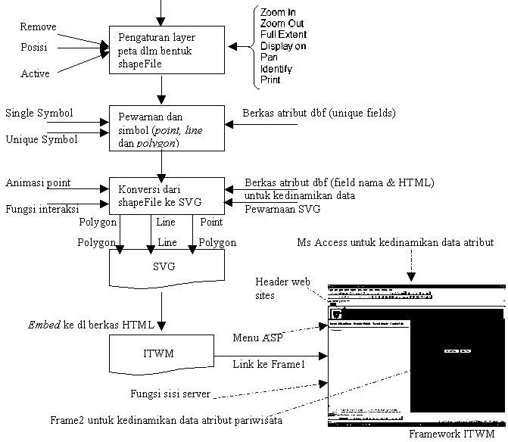

Gambar 4 . Rancangan program pembangkit ITWM.

Rancangan proses :
Operasi khusus terhadap layer menggunakan teknik renderer beserta objeknya yang disiapkan oleh ActiveX MapObjecs versi 2.0 (ESRI, 2001). Fungsi Single symbol classification diaktifkan jika renderer dari satu layer bernilai nothing, sedangkan fungsi unique values classification diaktifkan jika renderer dari satu layer bernilai ValueMapRender. Warna untuk fungsi Single symbol classification ditentukan dengan menggunakan properti warna dari objek symbol, yaitu : lyr.Symbol.Color. Sedangkan untuk fungsi unique values classification, warna diambil dari struktur data (r) objek ValueMapRender.

Rancangan antarmuka program pengolahan kartografi dapat dilihat pada gambar 5 s/d 8. Antarmuka ini diimplementasikan menggunakan Ms Visual Basic 6.0 dan ESRI MapObjects versi 2.0.

4.3 Pengujian Program Pengolahan Kartografi
Setelah program pengolahan kartografi diimplementasikan, program tersebut diuji. Pengujian yang dilakukan ditujukan untuk melihat apakah conceptual design program telah terpenuhi dan rancangan yang dibuat telah berjalan sesuai dengan apa yang diinginkan. Pengujian seperti ini disebut juga dengan black box test. Untuk itu peta Kota Padang didijitasi dengan menggunakan MapInfo dan diekspor ke bentuk shapefile dengan Universal Translator. Bentuk shapefile Kota Padang ini dimasukkan ke dalam program pengolahan kartografi (lihat gambar 9).

Pengujian yang dilakukan adalah sebagai berikut :
- Warna layer kelurahan diubah dengan pilihan single symbol classification. Hasilnya dapat dilihat pada gambar 10.

- Warna layer kelurahan diubah dengan pilihan unique values classification. Hasilnya dapat dilihat pada gambar 11.

Dengan memperhatikan gambar 9 dan hasil pengujian yang ada pada gambar 10 dan 11, dapat dinyatakan bahwa conceptual design program pengolahan kartografi shapefile telah terpenuhi dan apa yang dirancang telah sesuai dengan apa yang diinginkan.

5. KESIMPULAN

Berdasarkan hasil perancangan, implementasi dan pengujian program pengolahan kartografi, dapat disimpulkan bahwa program yang dibuat telah sesuai dengan kebutuhan sistem yaitu mampu mengatur layer peta dan berkas atributnya serta mengolah warna dan simbolnya. Program telah dibuat sesuai dengan rancangan sistem. Disarankan, pengembangan sistem ini hendaknya dilanjutkan ke bagian konversi, yaitu bagian yang mengubah bentuk peta shapefile ke bentuk SVG berdasarkan bentuk kartografi yang ada.

Ucapan Terima Kasih
Ucapan terima kasih ditujukan kepada Program Riset Unggulan Terpadu (RUT) – Kementerian Riset dan Teknologi. Seluruh hasil penelitian ini telah didanai oleh Program RUT. Isi publikasi ini seluruhnya menjadi tanggung jawab peneliti dan tidak mencerminkan pandangan Kementerian Riset dan Teknologi.

DAFTAR REFERENSI

[1] Widibyo, “Peranan Industri Pariwisata”, Padang Ekspres, 4 Mei 2002.
[2] BaliPost, “Meneg Budpar Targetkan 6 Juta Wisman Tahun 2005”, BaliPost.Co.id, 1 Februari 2005.
[3] Sulistyo, Hilda Sabri dan Tetty, Linda, “Kembangkan Pariwisata perlu Political Will Pemerintah”, www.Bisnis.com, 8 Februari 2005.
[4] Puhretmair, Franz; Rumetshofer, Hildegard dan Schaumlechner, Erwin, “Extended Decision Making in Tourism Information Systems”, ECWEB, 2002.
[5] GIS Lounge, . “Internet Map Servers”, www.gislounge.com, 2002.
[6] Limp, W. Fredrick.. “Mapping Hits Warp Speed on the World Wide Web!”,
www.geoworld.com/gw/0999/999tec.asp, 1999.
[7] Watt, Andrew H., SVG Unleashed, Indiana. New Riders, 2003..
[8] W3C, “Scalable Vector Graphics (SVG) 1.0 Specification”, www.w3.org/TR/SVG/ , 2001.
[9] Peng, Zhong-Ren, “GML, WFS, SVG and The Future of Internet GIS”, GIS@Development, 2004.
[10] Jones, Christopher B., Geographical Information Systems and Computer Cartography, Essex, England, Addison Wesley Longman Limited, 1997.
[11] ESRI, “How ESRI Uses the Internet / Intranet to Deliver GIS on Line”, www.esri.com, 1999.

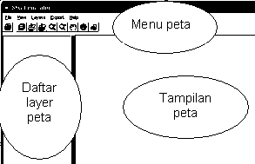

Gambar 5. Disain antarmuka Pengolahan Kartografi.

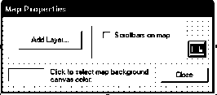
Gambar 6. Disain antarmuka pengendalian layer peta.

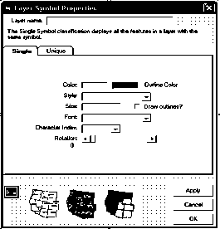
Gambar 7. Disain antarmuka feature pilihan single.

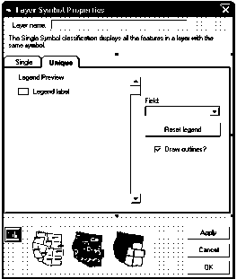
Gambar 8. Disain antarmuka fitur pilihan unique.

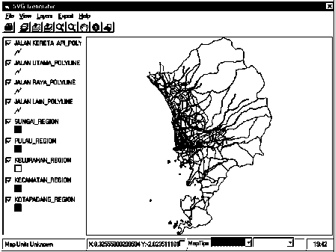
Gambar 9 . Bentuk peta Kota Padang.

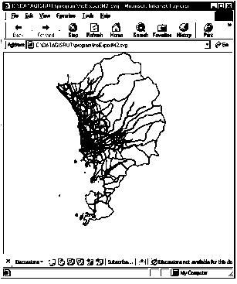
Gambar 10 . Tampilan fitur pilihan single.

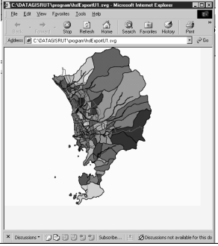
Gambar 11 . Tampilan fitur pilihan unique.

